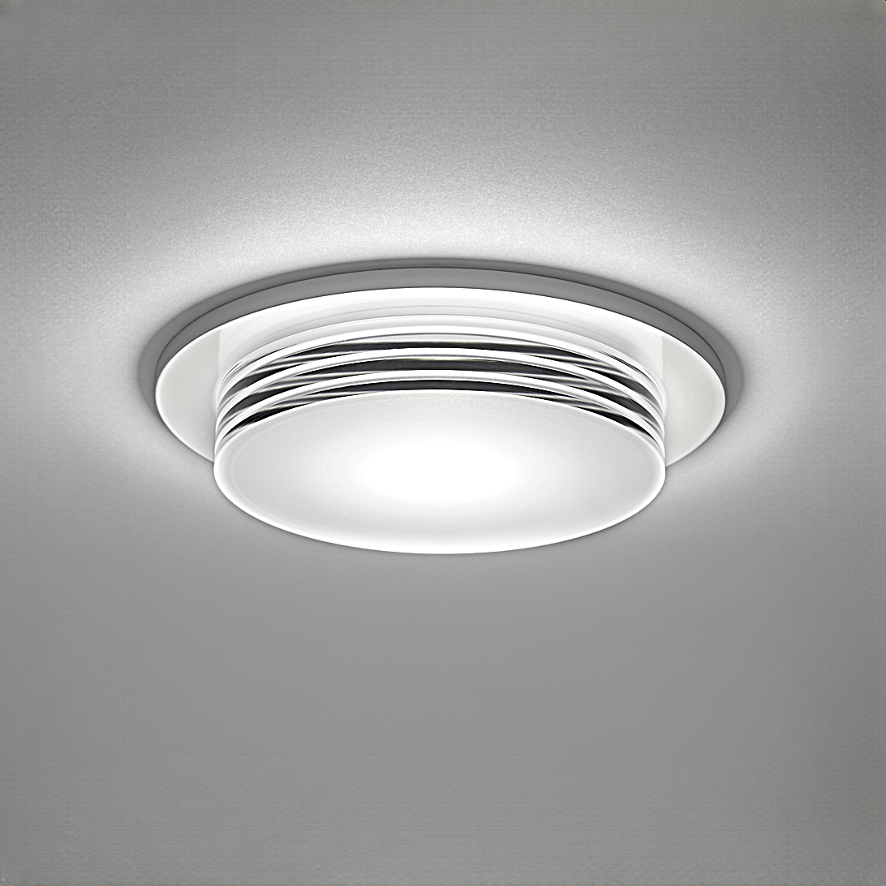**Leuchtenname:** x.light C klein Einbaustrahler Dali  
  
**Artikelnummer:** 808429  
  
**Serienbeschreibung:**Technischer Ausschreibungstext – Einbauleuchte x.light C mini/klein/mittel/groß

Die Einbauleuchtenserie x.light C umfasst dekorative LED-Downlights in vier abgestuften Größen – mini, klein, mittel und groß – für den flächenbündigen Deckeneinbau in abgehängten Decken. Mit ihrem markanten Acrylglas-Dekorzylinder, hochwertiger Lichttechnik und gestalterisch wirkungsvollem Lichthof eignet sich die Leuchte sowohl für funktionale als auch für repräsentative Anwendungen in Fluren, Eingangsbereichen, Lobbys und Aufenthaltszonen.

Das Leuchtengehäuse besteht aus robustem Aluminiumdruckguss und ist in der Farbe Weiß RAL 9003 ausgeführt. Das namensgebende „C-Element“ ist ein zylindrischer Acrylglasring mit satinierter Unterseite und polierten Sichtkanten. Drei in die Außenkante eingefräste Rillen sorgen für eine subtile Lichtauskopplung, wodurch sich unterhalb der Decke ein zusätzlicher, dekorativer Lichthof ausbildet. Das indirekte Licht trägt zur Deckenaufhellung bei und unterstreicht den architektonischen Charakter der Leuchte.

Der Reflektor in Silberglanz-Ausführung sorgt für eine rotationssymmetrische, gleichmäßige Lichtverteilung. Die optimierte Entblendung erfolgt über die satinierte Acrylglasoptik, wodurch ein angenehmes, flimmerfreies Lichtbild entsteht. Alle Leuchten der x.light C Serie sind mit High-Brightness-LEDs ausgestattet und bieten eine hohe Lichtqualität bei guter Farbwiedergabe (CRI > 80).

Der Einbau erfolgt werkzeuglos. Die Betriebselektronik ist in einem externen Konverter untergebracht, der auf der abgehängten Decke montiert wird. Steuerungsoptionen wie DALI, TouchDim oder PowerLine stehen je nach Projektanforderung zur Verfügung. Die Serie ist in verschiedenen Lichtfarben und Abstrahlwinkeln erhältlich und deckt mit den vier Baugrößen unterschiedlichste Leistungs- und Lichtstärken ab.

Durch das harmonische Zusammenspiel aus Technik und Gestaltung eignet sich die x.light C Einbauleuchte hervorragend für architektonisch anspruchsvolle Lichtkonzepte.

Variante und technische Details wie folgt:  
  
**Merkmale:**- Dekoratives rundes Downlight

- mit satinierter Unterseite

- Aufhellung der Decke um Leuchte

- Optimierte Entblendung

- Werkzeugloser Einbau

- Flimmerfreies Licht

- Inkl. Konverter extern

**Mögliche Modifikationen:**- Sonderlackierungen

- CRI>90

- Dim2Warm

- Dimmschnittstellen: 1-10V, DALI, KNX, DMX, Casambi und weitere

- Kaschierungsring für bauseitig vorhandenen Deckenausschnitt

**Auf Anfrage ohne zusätzliche Kosten:**-  
  
**Gewicht (kg):** 1,5  
  
**Farbe:** Weiß RAL 9003  
  
**Lichtfarbe / Lichttemperatur (K):** 3000  
  
**Schutzart (-):** IP20  
  
**Schutzklasse (-):** I  
  
**Durchmesser (mm):** 190  
  
**Abmessungen (mm):** Breite: 0mm; Höhe: 146mm; Länge: 0mm  
  
**Einbautiefe (mm):** 113  
  
**Pendellänge (mm):** -  
  
**Deckenausschnitt (mm):** 175 ⌀  
  
**Effizienz (lm/W):** 54  
  
**Farbwiedergabeindex Ra (-):** >80  
  
**Lichtaustrittswinkel (Grad):** 110  
  
**Gesamtlichtstrom (lm):** 1343  
  
**Gesamtlichtstrom direkt / indirekt (lm):** 1343 / -  
  
**Lichtstromerhalt (%):** -  
  
**Systemleistung (W):** 25  
  
**Systemleistung direkt / indirekt (W):** 25 / -  
  
**Betriebsgerät:** DALI/TD/PL  
  
**Betriebsgerätbeschreibung:** DALI, Touchdim, PowerLine  
  
**Einheitliche Blendungsbewertung (URG):** <26  
  
**Lichtverteilung direkt / indirekt (%):** 100 / 0  
  
**Produktvariantenbeschreibung:** -  
  
  
  
**Hersteller:** luxwerk - manufaktur für lichttechnik GmbH  
  
**Artikelnummer:** 808429